La masculinisation de l’appareil génital et son contrôle

Après avoir décrit l’appareil génital indifférencié d’un fœtus, expliquez les mécanismes qui, chez un individu de caryotype XY, conduisent à la formation de l’appareil génital masculin fonctionnel.

La reproduction sexuée est une innovation importante qui apparaît il y a 1,5 Ga et se caractérise par l’existence de deux types d’individus de sexe différents capables de produire des gamètes. Chez les mammifères, plus précisément chez l’Homme, les structures et la fonctionnalité de l’appareil génital masculin (gonades : testicules et voies génitales : spermiductes et épididyme) qui permettent la fabrication de gamètes, ne s’acquièrent que progressivement.
Comment un individu de caryotype XY (sexe génétique masculin) développe-t-il un appareil génital masculin fonctionnel ?
Nous présenterons l’appareil génital indifférencié chez le fœtus, puis la masculinisation des gonades et la masculinisation des voies génitales et leur mise en fonction.

I – Appareil génital indifférencié chez le fœtus

Chez l’embryon, l’appareil génital présente une structure identique quel que soit le sexe génétique XY ou XX de l’individu.
On trouve une paire de gonades indifférenciées et deux paires de canaux qui débouchent dans la même cavité appelée sinus uro-génital.
La paire de canaux de Wolff est à l’origine des futures voies génitales masculines.
La paire des canaux de Müller est à l’origine des futures voies génitales féminines.

Schéma de l’appareil génital indifférencié :
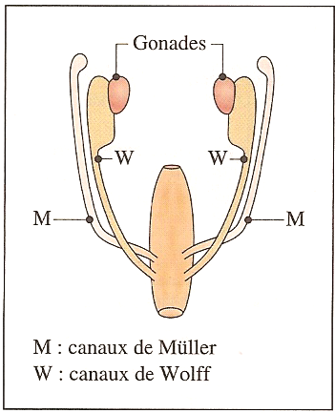

II – Masculinisation des gonades

Chez les individus génétiquement mâles, le chromosome Y porte un gène dans la partie terminale de son bras court : le gène SRY. Ce gène est activé vers la 7e semaine et code pour une protéine TDF (testis determinating factor), encore appelée SRY.
Cette protéine se lie à l’ADN et déclenche une cascade d’expression de plusieurs gènes architectes qui entraîne la différenciation des gonades indifférenciées en testicules.
A l’intérieur des testicules, apparaissent des tubes séminifères, des cellules de Leydig et des cellules de Sertoli.
La présence du chromosome Y porteur du gène SRY détermine le sexe gonadique mâle.

III – Masculinisation des voies génitales et leur mise en fonction

- Du sexe gonadique au sexe phénotypique

Chez l’embryon de sexe génétique mâle, une castration (ablation des testicules) entraîne un développement des canaux de Müller et une régression des canaux de Wolff, soit une féminisation de l’appareil génital. Ces observations montrent que les testicules contrôlent la mise en place des voies génitales masculines.
Les cellules de Sertoli des testicules sécrètent une hormone, l’AMH (hormone anti-müllérienne) responsable de la disparition des canaux de Müller.
Les cellules de Leydig sécrètent une autre hormone : la testostérone qui déclenche le développement des canaux de Wolff.
A la naissance, le fœtus possède un appareil génital masculin différencié mais non fonctionnel.

- Mise en fonction de l’appareil génital masculin

Jusqu’à l’âge de 10 ans la sécrétion de testostérone chez le garçon se maintient à un taux relativement faible.
A la puberté, la sécrétion de testostérone par les testicules augmente considérablement, ce qui déclenche la maturation de l’appareil génital masculin : ce dernier devient fonctionnel, capable de produire des gamètes.

Schéma bilan : la détermination chromosomique du sexe :
